Załącznik nr 3

Szczegółowy opis przedmiotu zamówienia - Pomoce dydaktyczne – część I zamówienia

Szkielet człowieka 85cm | Model ludzkiego szkieletu (85cm) wsparty na stelażu ze stali nierdzewnej, osadzony na podstawie. | 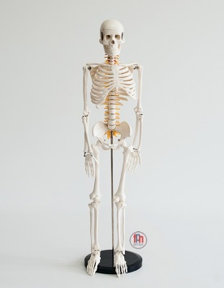
Model mózgu z pianki | Model mózgu ludzkiego wykonany z miękkiej, trwałej pianki, wyprofilowany i przekrojony. Min. średnica 12cm. | 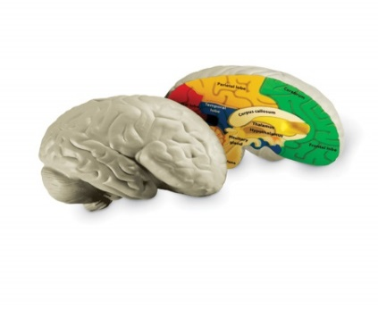
Model komórki roślinnej. Przekrój | Model komórki roślinnej, wykonany z tworzywa sztucznego, na podstawie. Trójwymiarowa powierzchnia przekroju komórki. Wymiary min. 30x20x51cm | 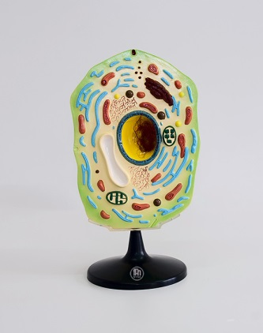
Model komórki zwierzęcej. Przekrój | Model komórki zwierzęcej, wykonany z tworzywa sztucznego, na podstawie. Trójwymiarowa powierzchnia przekroju komórki. Wymiary min. 30x20x51cm | 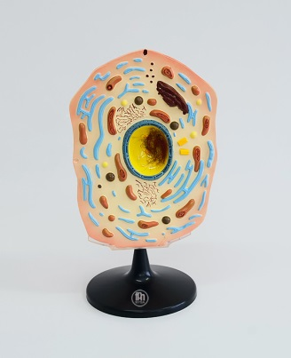
Oko człowieka - model | Model anatomiczny oka ludzkiego umieszczony na podstawie, z wyjmowanymi częściami. Min. wymiary: wym. 12 x 12 x 25 cm | 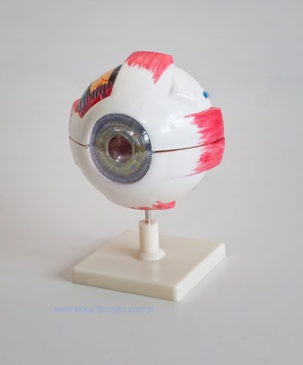
Model ucha | Model ucha człowieka wykonany z tworzywa sztucznego. Min. wym. 44 x 28 x 14 cm | 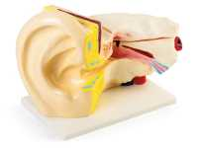
Model stawu łokciowego z więzadłami | Ruchomy model anatomiczny naturalnej wielkości przedstawiający budowę oraz działanie stawu łokciowego. Wykonany z PVC, umieszczony na podstawie. Min. wym. 16 x 14 x 23 cm | 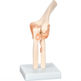
Model skóry | Blokowy model wycinka skóry ludzkiej przedstawiający przekrój skóry człowieka w formie trójwymiarowej bryły. Min. wym. 22x21x11.5cm | 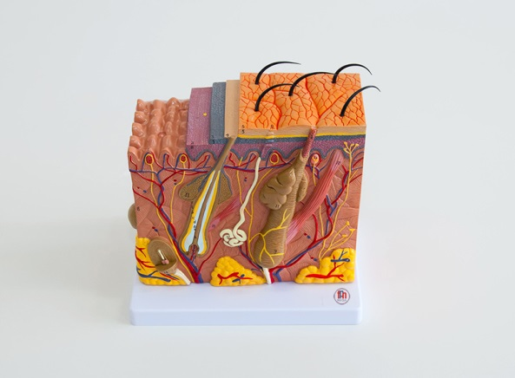
Model DNA | Kolorowy model helisy DNA prezentujący czytelnie 2 skręty helisy. Wykonany z bardzo trwałego tworzywa sztucznego, na podstawie. Min. wymiary 25 x 25 x 58 cm | 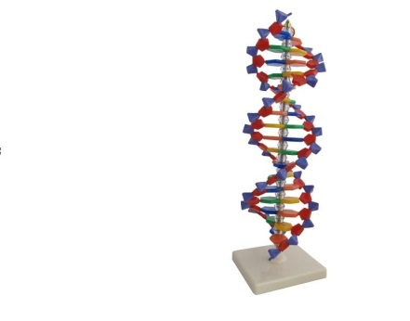
Zestaw pudełek do obserwacji okazów | Zestaw małych pojemniczków z przykrywką ze szkłem powiększającym. Min. wym. średnicy 4cm. | 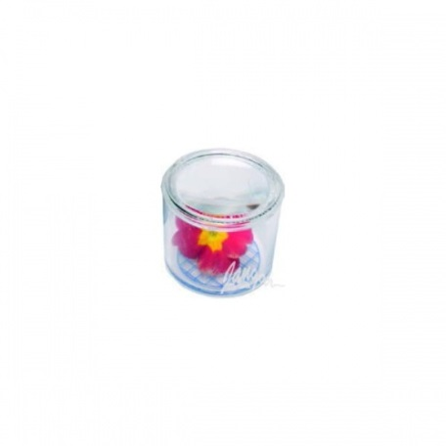
Mikroskop Delta Optical BioLight 200 | Mikroskop biologiczny z monokularową głowicą. Zakres powiększeń 40x – 400x. Wyposażony w:  - obiektywy achromatyczne: 10x, 10x, 40x  kąt nachylenia 45 ; obrót 360  - stolik z pokrętłami przesuwu w płaszczyźnie poziomej: 90 x 90 mm, z mocowaniem preparatów  - koło filtrowe: 6 kolorowych filtrów  - regulacja ostrości: współosiowa śruba makro i mikrometryczna  - oświetlenie: LED, górne/dolne z regulacją jasności. | 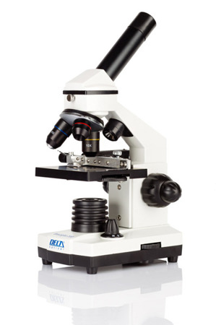
Mikroskop – wersja rozszerzona | Mikroskop do użytku w pracowni biologicznej. Zasilany za pomocą baterii. Powiększenie do 800x. Wyposażony w podwójny system oświetlenia próbek: światłem naturalnym (za pomocą przestawnego zwierciadła) oraz lampką LED. Okular 10x. Soczewka Barlowa 2x. Obiektywy: 4x 10x 40x. Powiększenie 40x, 100x, 400x.  W zestawie:  # pokrowiec  # pęseta  # pipeta  # 4 odczynniki  # zestaw 5 preparatów + 5 pustych szkiełek | 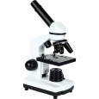
Szkiełka podstawowe | Zestaw szkiełek podstawowych z czysto białego szkła. | 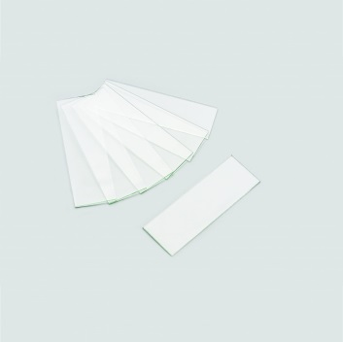
Szkiełka nakrywkowe | Zestaw szkiełek nakrywkowych z czysto białego szkła. | 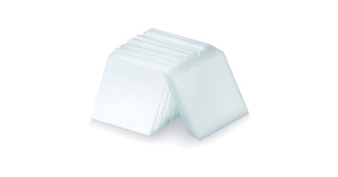
Model serca pomopowany | Model ludzkiego serca wykorzystujący pompkę do demonstracji podstaw przepływu krwi przez serce oraz płuca. Min. wym. 30,5cm x 27,9cm x 12,7cm | 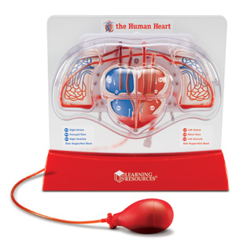
Kwiat. Model demonstracyjny | Demonstracyjny model kwiatu wykonany z trwałego tworzywa sztucznego. Posiadający liczne pręciki, zdejmowane płatki, zalążnię z zalążkiem. | 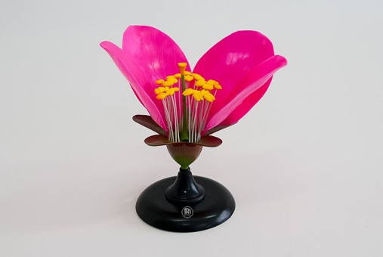
Model procesu oddychania | Zestaw pozwalający przeprowadzić doświadczenie obrazujące, jak płuca są napełniane i opróżniane z powietrza dzięki pracy przepony. | 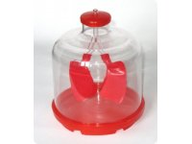
Stetoskop | Stetoskop jednogłowicowy – ekonomiczny | 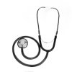
Taca laboratoryjna | Taca wykonana z żywicy melaminowo-formaldehydowej. Min. wym. 19 x 15 x 1,7 cm | 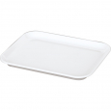
Ryba. Szkielet zatopiony | Szkielet ryby z oznaczonymi cechami charakterystycznymi dla budowy szkieletowej umieszczony w wytrzymałej pleksi. | 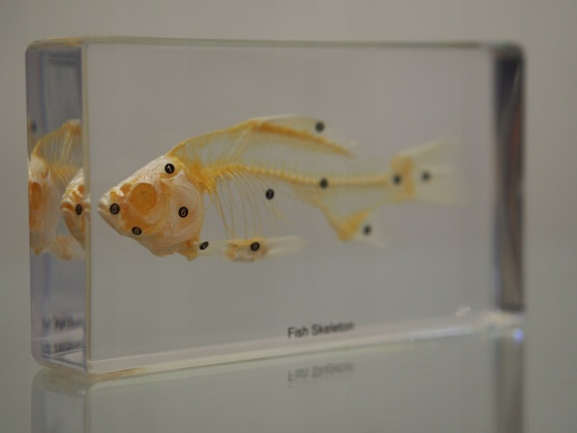
Żaba. Szkielet zatopiony | Szkielet ropuchy z oznaczonymi cechami charakterystycznymi dla budowy szkieletowej umieszczony w wytrzymałej pleksi. | 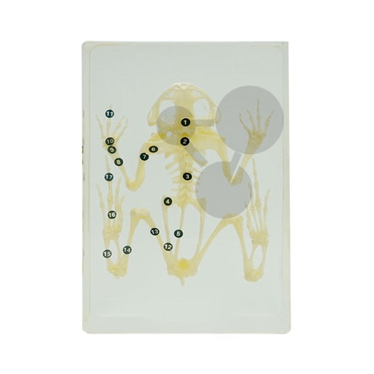
Jaszczurka. Szkielet zatopiony | Szkielet jaszczurki z oznaczonymi cechami charakterystycznymi dla budowy szkieletowej umieszczony w wytrzymałej pleksi. | 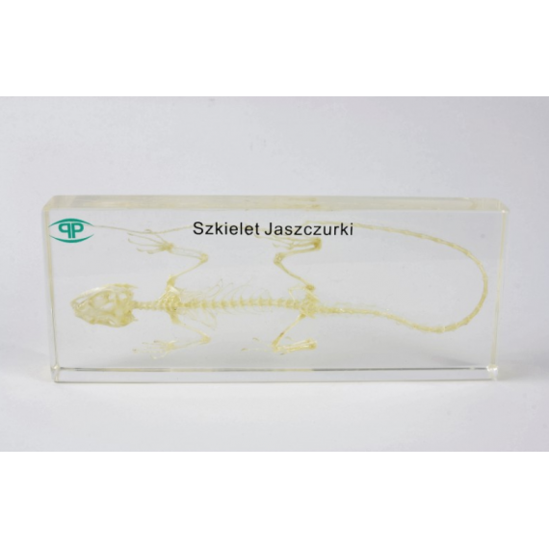
Gołąb szkielet zatopiony | Szkielet gołębia z oznaczonymi cechami charakterystycznymi dla budowy szkieletowej umieszczony w wytrzymałej pleksi. | 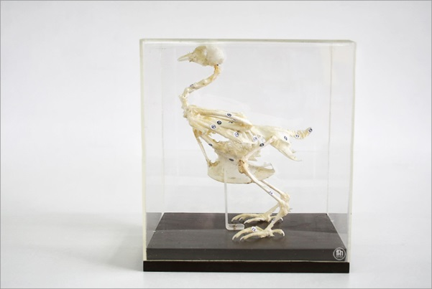
Chemia
Modele atomów - zestaw do chemii organicznej i nieorganicznej, 240 el. | Zestaw klasowy do budowy struktur chemicznych, w którym atomy są reprezentowane przez kolorowe kulki z wypustkami, a różne typy wiązań w postaci trwałych, plastikowych rurek, dociętych do odpowiednich długości. | 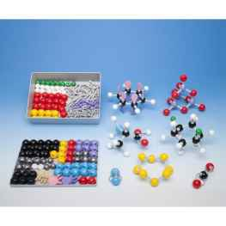
Statyw laboratoryjny | Metalowy statyw laboratoryjny z wyposażeniem (łapy, pierścienie, łączniki krzyżowe). | 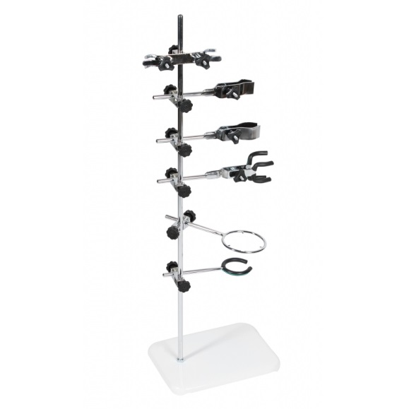
Pipety Pasteura 5 ml | Pipeta Pasteura wykonana z tworzywa sztucznego, poj. 5ml z podziałką. | 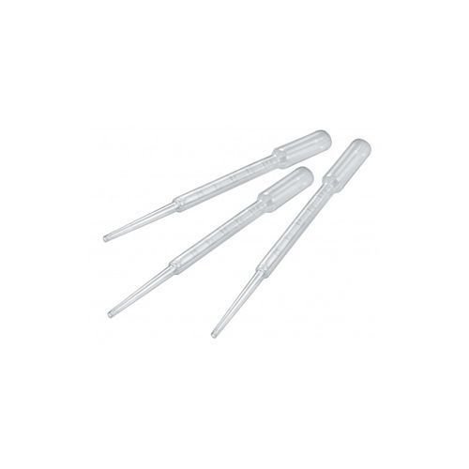
Probówki okrągłodenne 10x100, 250 szt. | Probówki okrągłodenne ze szkła borokrzemowego, 10x100. | 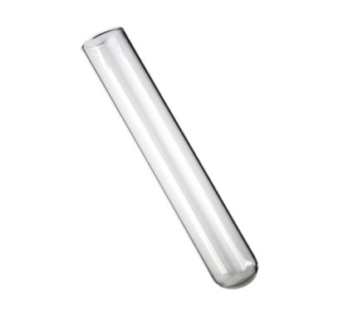
Ława optyczna | Ława optyczna, na której osadzone jest 6 przesuwnych uchwytów do elementów optycznych, z możliwością ustawienia ich w dowolnej pozycji na równi i blokady położenia. Na jednym z boków profilu, na całej jego długości, zamontowana jest skala z podziałką w cm. | 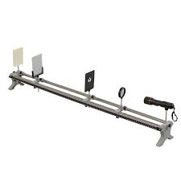
Kuweta drgań | Przyrząd umożliwia prezentację i badanie fal na wodzie, doskonale obrazuje zachowanie się fal elektromagnetycznych, świetlnych czy akustycznych. | 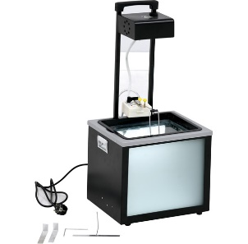
Jak pada cień – zestaw demonstracyjny | Dzięki temu zestawowi możesz pokazać dzieciom, w jaki sposób zmienia się sposób padania cienia. | 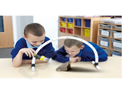
Równia pochyła do doświadczeń z tarciem | Pomoc dydaktyczna do doświadczeń z zakresu dynamiki na lekcjach fizyki. Przy jej pomocy można omówić zagadnienia związane z ruchem jednostajnym i zmiennym z tarciem kinetycznym lub bez, z badaniem tarcia statycznego czy ruchem toczącego się walca. | 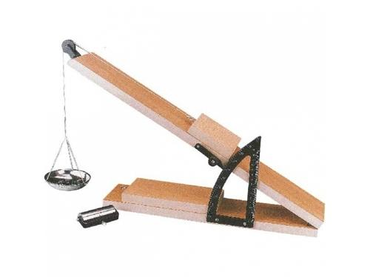
Waga elektroniczna kieszonkowa | Bardzo poręczna i precyzyjna waga kieszonkowa. Wykonana z wysokich jakości materiałów. Stalowa szalka. | 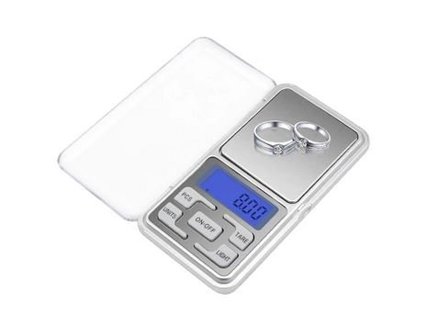
Ramka do demonstracji pola magnetycznego | Plastikowa ramka z białym tłem zawierające proszek magnetyczny w roztworze na bazie wody do prezentowania pola magnetycznego. | 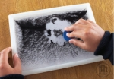
Fun air – mini eksperyment z balonem | FUN air to tylko pozornie najtrudniejszy eksperyment na świecie. Czy jest możliwe nadmuchanie balona jednym dmuchnięciem> I jeśli tak, to dlaczego? Czy stoi za tym magia, czy też prawa fizyki? Nie zgaduj, tylko poznaj lepiej powietrze.
Fun air – mini eksperyment z tęczą | Tęcza w probówce? Jak zamknąć takie zjawisko w tak małym naczynku? Sprawdź sam, bądź jak naukowiec! Ten kolorowy eksperyment wymaga czasu, ale warto się potrudzić, ponieważ efekt jest zaskakujący! | 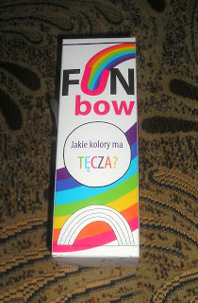
Zestaw kostek do wyznaczania gęstości metali | Zestaw brył do wyznaczania gęstości ciał służy do demonstrowania i omawiania wzajemnych zależności między masą, objętością i gęstością. # aluminium, cynk, ołów, miedź, mosiądz, żelazo # wym. 1 x 1 x 1 cm, 2 x 2 x 2 cm i 3 x 3 x 3 cm | 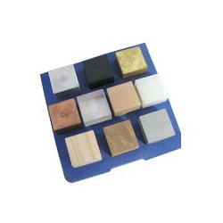
Zestaw kostek o równych objętościach i różnych masach | Zestaw 4 sześcianów z haczykiem, do doświadczeń z wyznaczaniem gęstości różnych materiałów. Każdy sześcian wykonany jest z innego materiału: aluminium, mosiądzu, żelaza lub ołowiu • wym. 3,2 x 3,2 x 3,2 cm. | 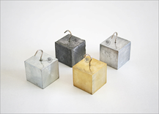
Pryzmat szklany | Pryzmat szklany, trójkątny, równoboczny o lekko sfazowanych krawędziach. Doskonały do przeprowadzania doświadczeń fizycznych z zakresu optyki, także wykraczających poza podstawowy eksperyment, jakim w szkole jest demonstracja rozszczepiania światła. | 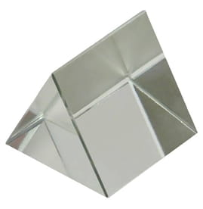
Kompas metalowy | Lekki, poręczny i dokładny kompas (busola) z zamkniętą obudową. Tarcza wskazań obraca się na precyzyjnym łożysku igłowym, a komora busoli jest wypełniona olejem mineralny tłumiącym drgania, zakłócenia elektromagnetyczne i ułatwiającym dostrojenie się igły magnetycznej. | 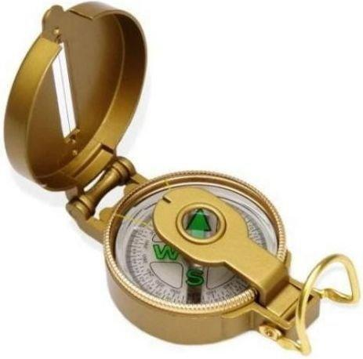
Krążek Newtona | Koło podzielone na sektory o barwach tęczy. Wprawione w szybki ruch obrotowy przybiera kolor biały. Doświadczenie ilustruje zasadę działania wielu urządzeń, np. telewizorów kolorowych, monitorów komputerowych. | 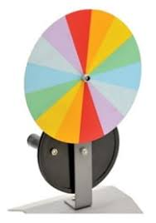
Zestaw siłomierzy | Siłomierze sprężynowe z metalowymi haczykami do zawieszenia siłomierza i do zawieszania ciężarków • obudowa z plastiku • skala wyrażona w niutonach • 6 szt. (1, 2, 5, 10, 20, 50 N). | 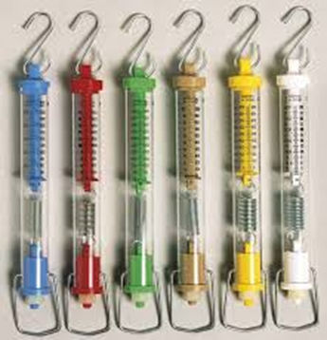
Pojazd do demonstracji III zasady dynamiki Newtona | Pojazd służy do demonstracji III zasady dynamiki Newton'a - wzajemne oddziaływanie ciał (nazywaną zasadą akcji i reakcji - siły zawsze występują parami jako akcja i reakcja). | 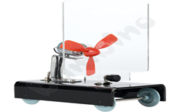
Zestaw ciężarków z haczykiem | Zestaw 7 ciężarków z haczykami umieszczonych w pudełku z tworzywa sztucznego. Wykonane z chromowanej stali. 200gx2, 50gx2, 20gx2, 10gx1. | 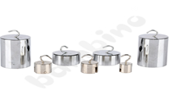
Model siły bezwładności | To klasyczna aparatura do demonstrowania siły bezwładności. Oprzyj kulkę na szczycie podkładki ustawionej na pionowym słupku. | 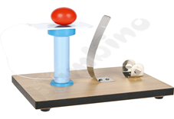
Zestaw pałeczek do elektryzowania | Zestaw 4 pałeczek do doświadczeń z elektrostatyki. Pałeczki wykonane z różnych materiałów: szklana, ebonitowa, winidurowa i stalowa • dł. 30 cm. | 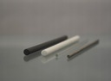
Wahadło i zjeżdżalnia | Zestaw do przeprowadzania eksperymentów z użyciem wahadła (długość drgań) i pochylni (wpływu ciężarów). | 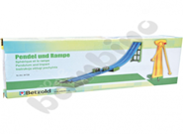
Azja - dwustronna mapa fizyczna/polityczna, 160 x 140 cm | Dwustronna ścienna mapa Azji fizyczna/polityczna | 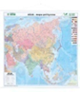
Arktyka i Antarktyda - mapa 140 x 100 cm | Mapa ścienna fizyczna Arktyki i Antarktyki | 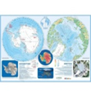
Europa - dwustronna mapa fizyczna/konturowa, 190 x 140 cm | Mapa ścienna Europy fizyczna/konturowa | 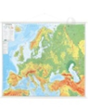
Europa - mapa polityczno-administracyjna, 140 x 100 cm | Polityczno-administracyjna mapa Europy | 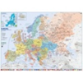
Afryka - dwustronna mapa fizyczna/polityczna, 100 x 140 cm | Ścienna mapa Afryki fizyczna/polityczna | 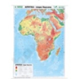
Ameryka Północna - dwustronna mapa fizyczna/polityczna, 100 x 140 cm | Jedna strona to mapa fizyczna, zaś druga - polityczna. | 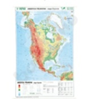
Ameryka Południowa - dwustronna mapa fizyczna/polityczna, 100 x 140 cm | Dwustronna mapa ścienna Ameryki Południowej | 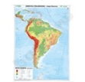
Australia - dwustronna mapa fizyczna/polityczna, 140 x 100 cm | Mapa fizyczna/polityczna Australii | 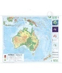
Duże mapy do nauki geografii | Zestaw 8 plansz zawierających duże i szczegółowe mapy ogólnogeograficzne (fizyczne) kontynentów, świata i Polski. | 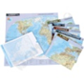
Świat - mapa stref klimatycznych, 160 x 120 cm | Ścienna mapa szkolna przedstawiająca strefową klasyfikację klimatów | 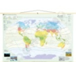
Świat - mapa fizyczna, 190 x 130 cm | Ścienna mapa świata fizyczna | 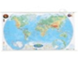
Świat - mapa polityczna, 190 x 130 cm | Ścienna mapa polityczna świata | 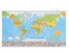
Świat - mapa geologiczno-tektoniczna, 160 x 120 cm | Świat - mapa geologiczno-tektoniczna, | 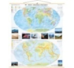
Wieszak na mapę | Wieszak na mapę czarny z regulacją wysokości | 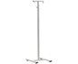
GLOBUS FROST plastyczny, polityczno-fizyczny | Globus plastyczny, podświetlany. | 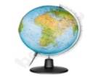
Globus Blank 30 cm | Powierzchnia umożliwia wielokrotne pisanie i usuwanie napisów. | 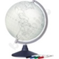
Lornetka | Lornetka Delta Optical Voyager II 20/50 | 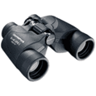
Teleskop astronomiczny | Teleskop astronomiczny z podstawowym obiektywem | 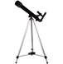
Wózek jezdny na mapy | Mobilny stojak na 30 map | 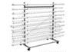
Kontynenty tablicowe magnetyczne z dodatkami | Pomoc dydaktyczna z arsenału aktywnych metod nauczania. | 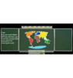
Walizka Ekobadacza | Pomoc dydaktyczna z arsenału aktywnych metod nauczania, do pomiaru wód i gleb | 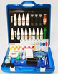
Koło pomiarowe | Koło ułatwiające mierzenie większych odległości. | 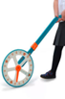

W przypadku, gdy opisy poszczególnych elementów przedmiotu zamówienia w sposób bezpośredni lub pośredni zawierają wskazania konkretnych produktów Zamawiający dopuszcza zastosowanie rozwiązań równoważnych. Jako równoważne rozumiane będą takie produkty, które pełnią tą samą funkcję jak wskazane w OPZ, nie gorsze pod względem jakości wykonania i funkcjonalności,
z zastrzeżeniem art. 30 ust. 5 Pzp

